Пермский филиал федерального государственного автономного   
образовательного учреждения высшего образования   
«Национальный исследовательский университет   
«Высшая школа экономики»

*Факультет социально-экономическиз и компьютерных наук*

Перминов Николай Александрович

**РАЗРАБОТКА АРХИТЕКТУРЫ И ИНФОРМАЦИОННЫХ ПОДСИСТЕМ СИСТЕМЫ КРАТКОСРОЧНОЙ АРЕНДЫ   
ЧЕРЕЗ ВЕНДИНГОВЫЕ АППАРАТЫ**

*Выпускная квалификационная работа*

студента образовательной программы «Программная инженерия»   
по направлению подготовки *09.03.04 Программная инженерия*

Руководитель   
к.ф.м.н. доц.   
_____________М.А. Плаксин

Пермь, 2024

Аннотация

Автор: студент НИУ ВШЭ Перминов Николай Александрович, Кафедра информационных технологий в бизнесе.

Тема работы: Разработка архитектуры и информационных подсистем системы краткосрочной аренды через вендинговые аппараты.

Вид выпускной квалификационной работы: проектная.

В связи с отсутствием программных продуктов позволяющих реализовать краткосрочную аренду пледов через вендинговые аппараты целью этой работы является разработка модулей системы краткосрочной аренды пледов через вендинговые, а именно модулей клиентского обслуживания, аутентификации, взаимодействия с вендинговыми автоматами. Обоснованием разработки является создание стартапа ООО “ГЭТ Э БЛАНКЕТ”, реализующего сервис посуточной и почасовой аренды пледов. Система реализуися с использованием клиент-серверной архитектуры, а именно микросервисно-микроядерной архитектуры.

В первой главе рассматривается технологические возможности реализации, устройство вендингового автомата, существующие подходы и программные продукты для автоматизации процесса краткосрочной аренды, изучение программных, аппаратных и архитектурных возможностей для разработки продукта разработки, проведен функционально-стоимостной анализ с целью формирования требований к разрабатываемому программному продукту. Во второй главе описывается разработка архитектурного решения, выбор программных и аппаратных решений. В третьей главе указывается процесс разработки модулей, автоматизации развертывания и тестирования системы.

Работа состоит из 0 глав, включает 9 стр. основного текста, 1 рис., 1 табл., 11 источн. и 1 прил.

Оглавление

Введение 4

Список использованных источников 7

ПРИЛОЖЕНИЕ А Календарный план 8

Введение

Экономика совместного потребления (шеринговая экономика) обеспечивается за счет технологий, с помощью которых люди могут обмениваться различными товарами и услугами. Ввиду бурного роста рынка шеринга и краткосрочной аренды [1], было проведено исследование рынка и перспектив продута. Таким образом, было определено, что наиболее перспективным будет направление развития краткосрочной аренды. Чтобы сделать данный бизнес рентабельным потребовалось сократить расходы на содержание точек раздачи, поэтому было принято решение использовать вендинговые аппараты.

Вендинговые аппараты получили широкое распространение ввиду нескольких факторов [2–4]:

* возможность установки в местах, где невыгодна или невозможна установка классических точек продажи;
* низкие эксплуатационные расходы;
* малая стоимость установки, по сравнению с организацией классической точки продаж.

Таким образом, использование вендинговых аппаратов для реализации краткосрочной аренды стало наиболее выгодным решением, но использование вендинговых аппаратов сопряжено с трудностями того, что аренда не является типичной бизнес-моделью для вендинга и реализуется очень редко, чаще с использованием разработанных специально для этого моделей [5]. Для контроля работы вендинговых аппаратов используются различные программно-аппаратные комплексы, относящиеся к типу систем управления мелкорозничной торговлей [6–8]. Однако существующие программные и аппаратные системы не позволяют реализовать систему аренды через вендинговые аппараты. Это обуславливает целесообразность разработки системы, которая бы позволила реализовать краткосрочную аренду пледов через вендинговые аппараты.

Следовательно, объект исследования – процесс краткосрочной аренды пледов через вендинговые аппараты, а именно организация автоматической выдача и приема пледов. Предмет исследования – программная система обеспечения работы вендинговых аппаратов для сдачи пледов в краткосрочную аренду.

Программная система разрабатывается в интересах стартапа, сутью бизнес-модели которого является многоразовая сдача пледов. После каждого использования плед требуется изъять из автомата и отправить в химчистку. Поэтому в системе также требуется реализация модуля технического обслуживания с возможностью изъятия грязных пледов и выкладывания чистых. Система так же должна позволять производить комплекс действий для реализации краткосрочной аренды. Похожими системами обладают сервисы шеринга самокатов [9, 10].

Исходя из этого был сделан вывод, что такая система слишком сложна для реализации одним человеком, таким образом, цель работы – разработка архитектуры системы и ее модулей реализующих взаимодействие с клиентами, аутентификация клиентов через номер телефона, а также модуля взаимодействия системы с множеством вендинговых аппаратов.

Для выполнения работы и достижения обозначенной выше цели требуется решить следующие задачи:

1. Формирование требований к разрабатываемому продукту:
   1. Формирование концепции продукта, а именно обоснование необходимости, анализ выгод от реализации, определение границ и ограничений реализации, определение пользователей системы, определение сценариев использования системы, определение требований пользователей к системе, анализ нормативных документов РФ.
   2. Определение функциональных требований.
   3. Определение нефункциональных требований.
   4. Формирование технического задания в соответствии с ГОСТ 19.201-78 [11].
2. Проектирование разрабатываемой системы:
   1. Определение архитектуры разрабатываемой системы.
   2. Определение программных решений, используемых в ходе разработки системы.
   3. Формирование концепции визуального облика системы.
   4. Определение средств разработки и взаимодействия команды.
3. Разработка программного продукта:
   1. Разработка пользовательского интерфейса, модуля аутентификации клиентов, модуля управления автоматами.
   2. Формирование промежуточных выпусков программного продукта, а именно разработка алгоритмов автоматизированного развертывания, подготовка и настройка серверов для развертывания продукта, настройка вспомогательного программного обеспечения.
   3. Проведение тестирования программного продукта.
   4. Проведение документирования разработанных модулей, а именно написание руководства развертывания системы, описание функций API разработанных модулей в соответствии с нотацией OpenAPI.
4. Проведение опытной эксплуатации:
   1. Проведение опытной эксплуатации системы в рамках лаборатории, подготовка и установка модуля системы на вендинговый аппарат.
   2. Проведение опытной эксплуатации системы в рамках тестирования в парках с привлечением потенциальных клиентов.
   3. Устранение обнаруженных проблем.

Технологии, используемые в разработке, должны быть свободно распространяемые и не должны быть подвержены влиянию санкций. Временные ограничения обусловлены требованием заказчика ООО “ГЭТ Э БЛАНКЕТ”, они не должны быть позже 31 марта 2024 года и должны соответствовать календарному плану проекта (см. приложение А).

На этапе разработки системы отсутствует доступ к вендинговому аппарату. Применение аппарата должно производиться на этапе тестовой эксплуатации.

Практическая значимость состоит в возможности применения системы для создания коммерческого проекта, так как реализация описанной выше бизнес-модели невозможна с использованием существующих программных решений.

Список использованных источников

1. *Макаренко Г.* Рынок шеринга в россии впервые превысил 1 трлн руб. [Электронный ресурс] / РБК Тренды. — 2021. — URL: <https://trends.rbc.ru/trends/sharing/602e3a369a79477994233cb3> (дата обращения: 02.12.2023).

2. Бизнес план вендинговых аппаратов [Электронный ресурс]. — URL: <https://www.beboss.ru/bplans-vending-machines> (дата обращения: 02.12.2023).

3. *Макаренко Г.* Бизнес на вендинговых автоматах: выгодно ли это сейчас [Электронный ресурс] / СовкомБлог. — URL: <https://journal.sovcombank.ru/biznesu/biznes-na-vendingovih-avtomatah-vigodno-li-eto-seichas> (дата обращения: 02.12.2023).

4. Как заработать на вендинговых автоматах в 2023 году: обходим вместе все подводные камни [Электронный ресурс] / Финтолк. — URL: <https://fintolk.pro/kak-zarabotat-na-vendingovyh-avtomatah-v-2023-godu/> (дата обращения: 02.12.2023).

5. Оборудование и продукты [Электронный ресурс] / Бери заряд. — URL: <https://berizaryad.ru/business/products> (дата обращения: 02.12.2023).

6. My Vend Track - Vending Management Software [Электронный ресурс]. — URL: <https://myvendtrack.com/> (дата обращения: 02.12.2023).

7. Cantaloupe, Inc. [Электронный ресурс]. — URL: <https://www.cantaloupe.com/> (дата обращения: 02.12.2023).

8. OTI Global [Электронный ресурс]. — URL: <https://otiglobal.com/> (дата обращения: 02.12.2023).

9. Юрент [Электронный ресурс]. — URL: <https://urent.ru/> (дата обращения: 02.12.2023).

10. Whoosh [Электронный ресурс]. — URL: <https://whoosh-bike.ru/> (дата обращения: 02.12.2023).

11. ГОСТ 19.201-78 Техническое задание. Требования к содержанию и оформлению [Электронный ресурс]. — URL: <https://www.swrit.ru/doc/espd/19.201-78.pdf> (дата обращения: 02.12.2023).

ПРИЛОЖЕНИЕ А  
**Календарный план**

Календарный план составлялся в системе управления ресурсов MS Project. Ниже представлен отчет сформированный 25 декабря 2023 года.

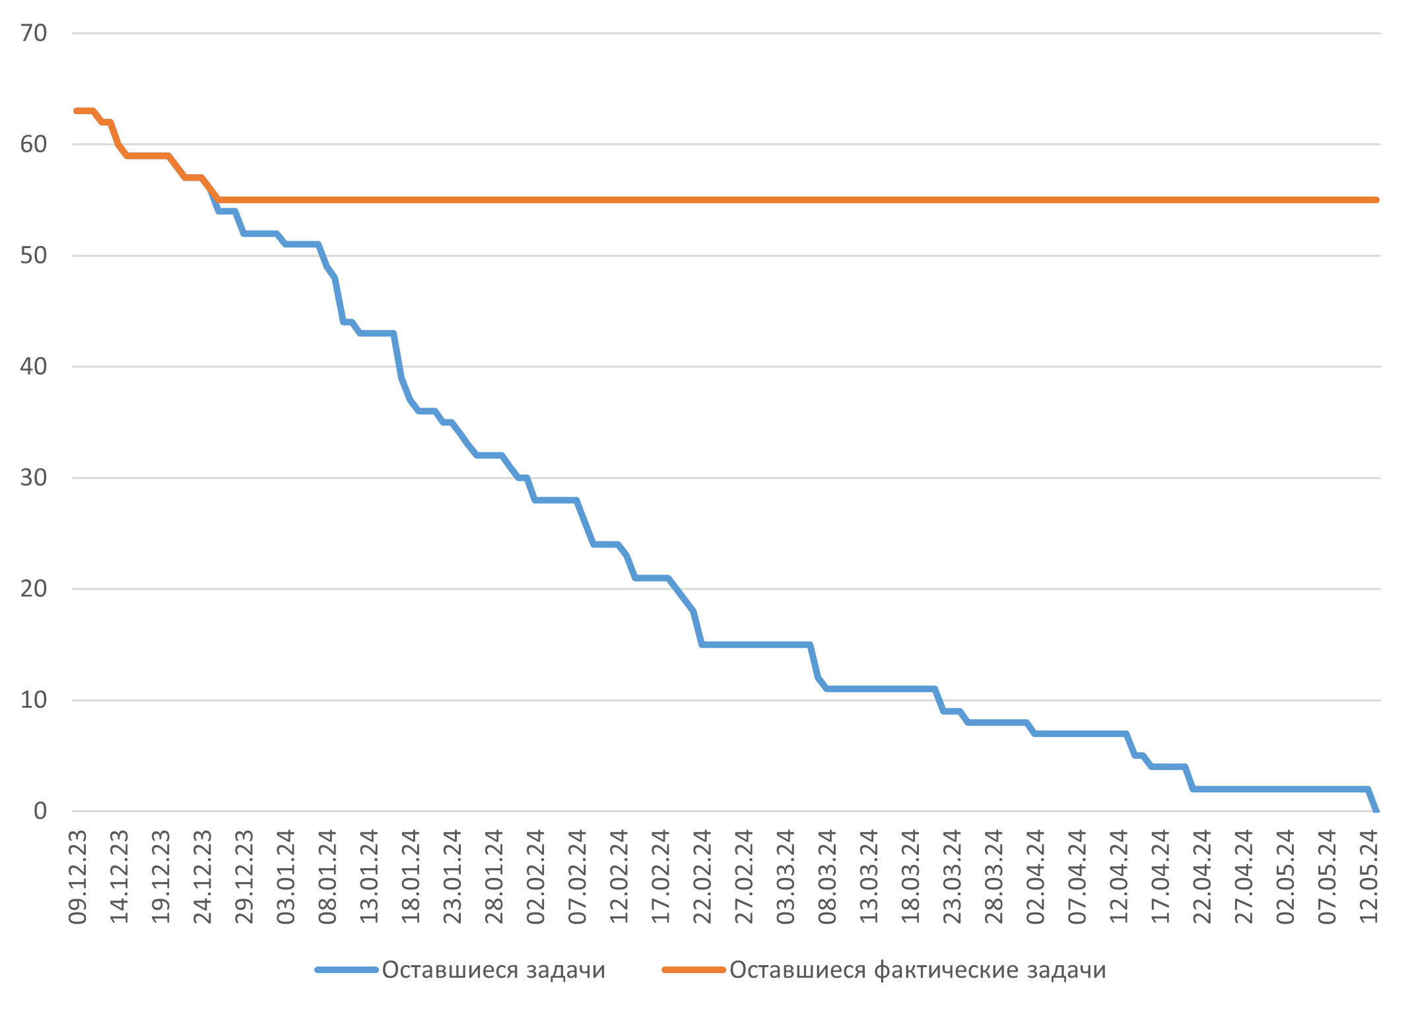

Рисунок А.1 – Диаграмма выполненных задач от времени

Таблица А.1 – Сроки выполнения основных работ

|  |  |  |  |
| --- | --- | --- | --- |
| Название | Начало | Окончание | % завершения |
| Формирование требований проекта | Ср 11.10.23 | Пн 20.11.23 | 100% |
| Проектирование разрабатываемой системы | Вт 21.11.23 | Пт 15.12.23 | 100% |
| Описание внутреннего распорядка разработки | Пт 15.12.23 | Пт 29.12.23 | 73% |
| Разработка программного продукта | Пн 25.12.23 | Чт 07.03.24 | 0% |
| Проведение опытной эксплуатации | Пт 23.02.24 | Вс 21.04.24 | 0% |
| Полноценная эксплуатация в рамках бизнес-модели | Пн 15.04.24 | Пн 13.05.24 | 0% |
| Сдача ВКР | Пн 13.05.24 | Пн 13.05.24 | 0% |

Задачи представленные на рисунке А.1 и в таблице А.1 описаны более подробно в файле УПП.mpp, приложенном отдельно.